**МИНОБРНАУКИ РОССИИ**

**САНКТ-ПЕТЕРБУРГСКИЙ ГОСУДАРСТВЕННЫЙ**

**ЭЛЕКТРОТЕХНИЧЕСКИЙ УНИВЕРСИТЕТ**

**«ЛЭТИ» ИМ. В.И. УЛЬЯНОВА (ЛЕНИНА)**

**Кафедра МО ЭВМ**

**КУРСОВАЯ РАБОТА**

**по дисциплине «Разработка приложений для мобильных платформ»**

**Тема: Справочник и определитель лекарственных растений**

| Студент гр. 1303 |  | Герасименко Я.Д. |
| --- | --- | --- |
| Студент гр. 1304 |  | Мамин Р.А. |
| Студентка гр. 1304 |  | Чернякова А.Д. |
| Преподаватель |  | Заславский М.М. |

Санкт-Петербург

2025

**ЗАДАНИЕ** **НА КУРСОВУЮ РАБОТУ**

| Студенты Герасименко Я.Д., Мамин Р.А., Чернякова А.Д. | | |
| --- | --- | --- |
| Группа 1303, 1304 | | |
| Тема работы: Справочник и определитель лекарственных растений | | |
| Исходные данные:  Справочник лекарственных растений Ленинградской области + определитель.  Фичи  Каталог с поиском  Возможность поделиться растением из каталога | | |
| Содержание пояснительной записки:  «Содержание», «Введение», «Сценарии использования», «Пользовательский интерфейс», «Разработанное приложение», «Последовательность действий для осуществления сценариев использования», «Выводы», «Список литературы», «Приложения» | | |
| Предполагаемый объем пояснительной записки:  Не менее 40 страниц. | | |
| Дата выдачи задания: 11.02.2025 | | |
| Дата сдачи реферата: 21.03.2025 | | |
| Дата защиты реферата: 21.03.2025 | | |
| Студент гр. 1303 |  | Герасименко Я.Д. |
| Студент гр. 1304 |  | Мамин Р.А. |
| Студентка гр. 1304 |  | Чернякова А.Д. |
| Преподаватель |  | Заславский М.М. |

**АННОТАЦИЯ**

Разработано мобильное приложение “Справочник и определитель лекарственных растений”. Описаны основные варианты использования. Разработан макет приложения в виде графа. Приложение разработано с использованием языка программирования Kotlin. В результате разработанное приложение реализует все заданные сценарии использования.

**SUMMARY**

A mobile application “Handbook and identification guide to medicinal plants” has been developed. The main use cases are described. A layout of the application in the form of a graph has been developed. The application has been developed using the Kotlin programming language. As a result, the developed application implements all specified use cases.

**СОДЕРЖАНИЕ**

|  | Введение | 4 |
| --- | --- | --- |
| 1. | Введение | 7 |
| 1.1. | Актуальность решаемой проблемы | 8 |
| 1.2. | Постановка задачи | 8 |
| 1.3. | Предлагаемое решение | 8 |
| 1.4. | Почему решение необходимо реализовать как мобильное приложение | 9 |
| 2. | Сценарии использования | 11 |
| 3. | Пользовательский интерфейс | 17 |
| 3.1. | Макет интерфейса с графом переходов | 17 |
| 3.2. | Целевые устройства, обоснование требований и максимально подробные характеристики | 17 |
| 4. | Разработанное приложение | 22 |
| 4.1. | Краткое описание | 22 |
| 4.2. | Схема архитектуры | 22 |
| 4.3. | Использованные технологии (внешние) | 28 |
| 4.4. | Использованные модули/системные библиотеки платформы | 29 |
| 4.5. | Ссылки на раздел Приложение | 29 |
| 5. | Последовательность действий для осуществления сценариев использования | 31 |
| 5.1. | Измерение последовательности действий для осуществления сценариев использования | 31 |
| 5.2. | Пути для сокращения последовательности | 31 |
| 6. | Выводы | 33 |
| 6.1. | Достигнутые результаты | 33 |
| 6.2. | Недостатки и пути для улучшения полученного решения | 35 |
| 6.3. | Будущее развитие решения | 36 |
|  | Заключение | 38 |
|  | Список литературы | 39 |
|  | Приложение А | 40 |

**ВВЕДЕНИЕ**

Целью приложения является предоставление пользователям подробной информации о лекарственных растениях, произрастающих в Ленинградской области, а также создание удобного инструмента для быстрой и точной идентификации растений в природных условиях. Данное приложение направлено на повышение осведомленности населения о природных ресурсах и их безопасном применении.

Основными задачами являются описание сценариев использования, разработка макета в виде графа с указанием сценариев использования, разработка мобильного приложения.

Методом решения для описания сценарий использования является использование вики github. Методом решения для разработки макета в виде графа является использование Figma. Методом решения для разработки мобильного приложения является использование языка программирования Kotlin.

**1. ВВЕДЕНИЕ**

**1.1. Актуальность решаемой проблемы**

Ленинградская область обладает обширным и разнообразным спектром лекарственных растений, многие из которых имеют важное медицинское значение и активно используются в народной медицине. Однако существующие источники информации о таких растениях зачастую неудобны, неполны или труднодоступны для широкой аудитории, что существенно снижает эффективность использования природных ресурсов. Отсутствие интерактивного цифрового справочника не только затрудняет идентификацию растений, но и может привести к ошибкам при сборе и применении лекарственного сырья. В связи с этим разработка мобильного приложения, объединяющего каталог и определитель растений, является актуальной задачей, способствующей повышению уровня знаний и безопасности использования природных лекарственных средств.

**1.2. Постановка задачи**

Необходимо создать удобное и многофункциональное мобильное приложение, которое будет удовлетворять следующим требованиям:

* Предоставлять полный и достоверный каталог лекарственных растений, распространенных в Ленинградской области.
* Обеспечивать удобный поиск растений как по названию, так и по различным характеристикам.
* Включать интерактивный определитель, который позволит пользователям идентифицировать растение, отвечая на серию простых вопросов.
* Предоставлять возможность добавления растений в избранное и быстрого доступа к ним.
* Реализовывать возможность делиться информацией о растениях с другими пользователями через социальные сети или другие каналы.

**1.3. Предлагаемое решение**

Разработанное мобильное приложение имеет комплексный подход и включает следующие функциональные возможности:

* Регистрация и авторизация пользователей: обеспечивается персонализация пользовательского опыта, возможность сохранения данных о растениях в личном кабинете.
* Удобный и быстрый поиск: реализован текстовый поиск по названиям растений и фильтрация по признакам (класс, род, семейство, вкус и другие параметры).
* Интерактивный определитель растений: позволяет легко и быстро идентифицировать растение путём ответов на ряд простых уточняющих вопросов, таких как тип растения, форма листьев, место обнаружения и наличие запаха.
* Карточки растений: включают качественные фотографии, подробное описание, латинское и русское названия, семейство, медицинские и биологические характеристики, а также рейтинг и статистику просмотров.
* Система избранного: пользователи могут добавлять растения в список избранного для удобного и быстрого доступа к интересующей их информации.
* Функция «Поделиться»: обеспечивает возможность легко делиться информацией о конкретных растениях через мессенджеры и социальные сети, что способствует распространению полезной информации среди пользователей.

**1.4. Почему решение необходимо реализовать как мобильное приложение**

Выбор мобильного приложения в качестве формата реализации обусловлен следующими факторами:

* Доступность и мобильность: современные смартфоны постоянно сопровождают пользователей, обеспечивая возможность быстрого получения информации в любых условиях, включая походы, прогулки и полевые исследования.
* Удобство взаимодействия: интерфейс мобильного приложения интуитивно понятен и оптимизирован под быстрое взаимодействие, что упрощает идентификацию растений и доступ к информации.
* Интерактивность и удобство идентификации: возможность отвечать на вопросы в режиме реального времени непосредственно рядом с растением значительно повышает точность идентификации и удобство использования.
* Персонализированный подход: сохранение личных настроек и избранных растений улучшает пользовательский опыт, позволяя удобно возвращаться к интересующей информации и формировать личные подборки растений.
* Социальные функции: возможность делиться информацией о растениях способствует распространению знаний и повышает популярность приложения, формируя вокруг него активное сообщество пользователей.

**2. СЦЕНАРИИ ИСПОЛЬЗОВАНИ****Я**

### Предусловия:

Приложение установлено и запущено на устройстве.

### 1. Экран приветствия (меню входа)

Действующее лицо: Пользователь

Основной сценарий:

1. Пользователь видит заставку с названием приложения и фотографией растения.
2. На экране присутствуют кнопки: «Вход» (сценарий использования 3) и «Регистрация» (сценарий использования 2).

### 2. Регистрация (если пользователь еще не зарегистрирован)

Действующее лицо: Пользователь

Основной сценарий:

1. При нажатии на экране приветствия на кнопку "Регистрация" приложение открывает экран ввода данных: Имя, Почта, Пароль, Повтор пароля.
2. Пользователь вводит данные и нажимает «Регистрация».
3. Приложение проверяет корректность данных (email, совпадение паролей) и, если всё в порядке, создаёт новый аккаунт и переводит на главную страницу

Альтернативный сценарий:

1. При вводе данных (email, пароли) система обнаруживает ошибку (неверный формат email, пароли не совпадают и т.д.).
2. Приложение выдаёт сообщение об ошибке, пользователь исправляет ввод и повторяет попытку.

### 3. Вход (если пользователь уже зарегистрирован)

Действующее лицо: Пользователь

Основной сценарий:

1. При нажатии на экране приветствия на кнопку "Вход" приложение показывает экран ввода: почта, пароль.
2. Пользователь вводит данные и нажимает «Вход».
3. Приложение проверяет учётные данные и при успехе переходит на главную страницу.

Альтернативный сценарий:

1. При вводе неверного email или пароля приложение сообщает «Неправильный логин или пароль».
2. Пользователь повторяет ввод или может переключиться на регистрацию.

### 4. Главная страница

Действующее лицо: Пользователь

Основной сценарий:

1. Экран приветствует пользователя, «Здравствуй, !», отображает строку поиска «Найди нужное растение!» (сценарий использования 5), а также кнопки/элементы для фильтрации по признакам (сценарий использования 6). Под строкой поиска отображаются готовые «признаки» (например, «Класс», «Род», «Семейство», «Вкус» и т.д.) — пользователь может выбрать один или несколько фильтров. Также показаны карточки популярных растений.

### 5. Поиск по названию (текстовый ввод)

Действующее лицо: Пользователь

Основной сценарий:

1. Пользователь вводит название растения в строке поиска.
2. Пользователь нажимает кнопку «Поиск».
3. Приложение предоставляет возможность сортировки найденных вариантов (например, по алфавиту).
4. Пользователь может выбрать вариант сортировки или не выбирать ничего.
5. Приложение отображает список карточек растений, соответствующих запросу пользователя (сценарий использования 7).

Альтернативный сценарий:

1. Пользователь вводит в строке поиска редкий запрос, не соответствующий ни одному растению.
2. Приложение отображает сообщение «Ничего не найдено», предлагает вернуться назад или уточнить запрос.

### 6. Фильтрация по признакам

Действующее лицо: Пользователь

Основной сценарий:

1. На экране пользователь видит перечень доступных категорий / тегов
2. Пользователь выбирает признак из предлагаемых тегов: «Вкус», «Класс», «Род», «Семейство» и др.).
3. Пользователь отмечает нужные параметры/признаки (например, Класс = Плауновые, Род = Bodak, Вкус = Пряное) и нажимает «Поиск».
4. Приложение формирует список подходящих растений и отображает их в виде карточек (сценарий использования 7).

Альтернативный сценарий:

1. Пользователь применяет слишком узкие фильтры, не соответствующий ни одному растению.
2. Приложение отображает сообщение «Ничего не найдено», предлагает вернуться назад или уточнить запрос.

### 7. Результаты поиска / Выбор растения

Действующее лицо: Пользователь

Основной сценарий:

1. После поиска (по названию или по признакам) пользователь видит карточки растений. Каждая карточка содержит фото, название, рейтинг и кол-во просмотров.
2. Пользователь нажимает на карточку нужного растения, чтобы открыть детальную информацию (сценарий использования 8).

### 8. Экран детальной информации о растении

Действующее лицо: Пользователь

Основной сценарий:

1. Приложение показывает фото, название, латинское название, семейство, характеристики (например, внешний вид, лекарственные свойства) выбранного растения.
2. Пользователь видит рейтинг растения (звёзды, количество просмотров). Присутствуют кнопки: «Поделиться», «Добавить в избранное».
3. Пользователь может нажать кнопку «Добавить в избранное/убрать из избранного», чтобы сохранить данное растение в своем профиле для быстрого доступа или удалить соответственно.

Альтернативный сценарий:

1. При нажатии «Добавить в избранное» у не зарегистрированного пользователя появляется уведомление «Войдите в аккаунт, чтобы пользоваться избранным» и переадресация на экран входа/регистрации.

### 9. Избранное

Действующее лицо: Пользователь

Основной сценарий:

1. Перейдя по иконке «Избранное» (в нижней навигации или через меню), пользователь видит экран «Избранное», где собраны все растения, которые он пометил ранее.
2. Карточку каждого растения пользователь может открыть, а также убрать из избранного (при необходимости).

### 10. Личный кабинет

Действующее лицо: Пользователь

Основной сценарий:

1. При нажатии на иконку «Профиль» пользователь переходит в раздел с настройками.
2. Пользователь может сменить имя. Пользователь вводит новое имя, нажимает «Сохранить» — приложение сохраняет изменения и обновляет их на экране.
3. Пользователь может сменить почту. Пользователь вводит новую почту, нажимает «Сохранить» — приложение сохраняет изменения и обновляет их на экране.
4. Пользователь может выйти из аккаунта.

### 11. Определитель

Действующее лицо: Пользователь

Основной сценарий:

1. Пользователь нажимает на кнопку «Определитель» в нижней навигации.
2. Открывается экран «Определитель», где задаётся серия вопросов: «Какой тип растения вы наблюдаете?» (трава / кустарник / дерево) «Какова форма листьев?» (овальные / ланцетные / игольчатые / и пр.) «Где вы обнаружили растение?» (лес / луг / парк / …) «Есть ли у растения характерный запах?» (да / нет) И другие уточняющие вопросы в зависимости от логики приложения.
3. Пользователь выбирает соответствующие варианты ответов (тапает по тегам).
4. После всех блоков пользователь нажимает кнопку «Далее».
5. Приложение обрабатывает ответы и выводит наиболее вероятный результат. Отображается фотография и название.
6. Пользователю предлагается подтвердить («Да») или опровергнуть («Нет») данный вариант.
7. Если пользователь нажимает «Да», то переходит к подробной информации о растении (сценарий использования 8).
8. Если пользователь нажимает «Нет», приложение может предложить другой вариант (если есть), либо попросить уточняющие вопросы.

Альтернативный сценарий:

1. Пользователь выбрал ошибочные ответы на уточняющие вопросы. Ни одно растение не подошло под описание.

Приложение сообщит пользователю, что нет растения, подходящего под описание, и попросит проверить ответы на вопросы.**3. ПОЛЬЗОВАТЕЛЬСКИЙ ИНТЕРФЕЙС**

**3.1. Макет интерфейса с графом перехода**

На рисунке 1 представлен макет интерфейса с графом перехода.

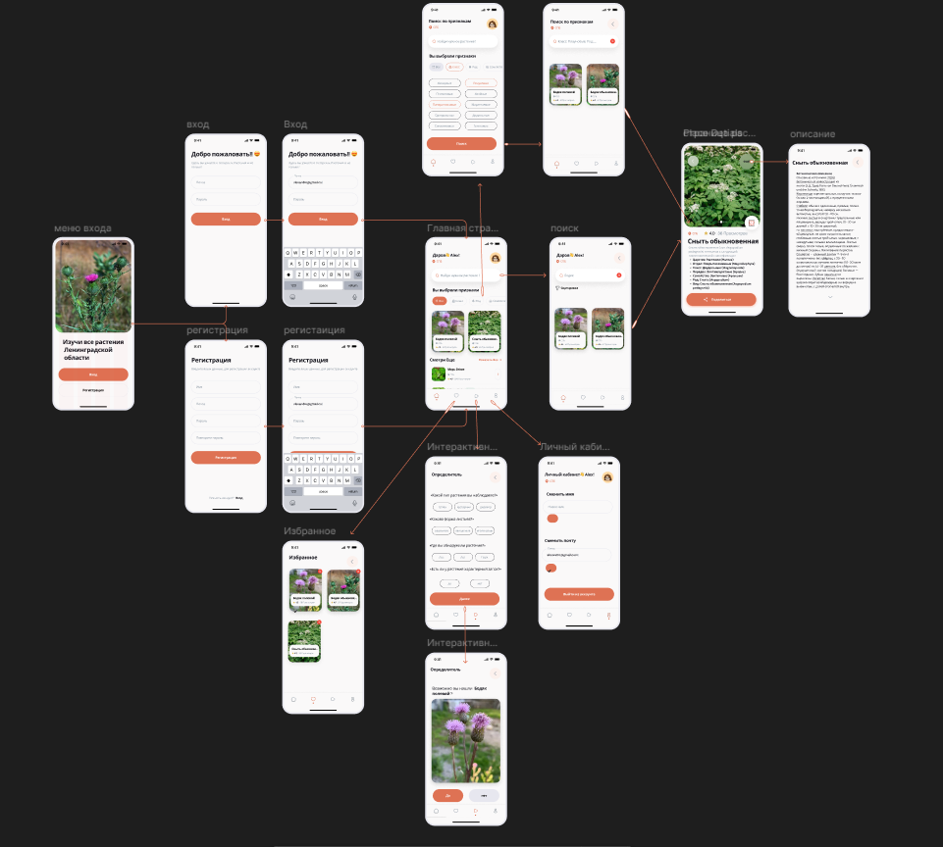

Рисунок 1 - Макет интерфейса с графом перехода

**3.2. Целевые устройства, обоснование требований и максимально подробные характеристики**

**Тип устройств**

Мобильное приложение «Справочник лекарственных растений Ленинградской области» предназначено для использования на современных смартфонах под управлением операционной системы Android. Интерфейс приложения также адаптирован для планшетов, что позволяет при необходимости запускать его и на устройствах с большим экраном. Однако работа приложения на носимых мини-устройствах (умных часах на платформе Wear OS) не предусмотрена, так как функционал справочника требует сравнительно большого дисплея для удобного отображения текстовой информации и фотографий растений.

**Аппаратная составляющая**

В ходе разработки и тестирования данного приложения использовался эмулятор Google Pixel 9 Pro с уровнем API 35 (Android 15). Этот виртуальный прототип соответствует современному флагманскому смартфону по своим параметрам: он оснащён высокопроизводительным восьмиядерным процессором (например, Google Tensor G4 или аналогичный чип флагманского уровня), большим объёмом оперативной памяти (до 12–16 ГБ) и дисплеем высокого разрешения (~6,3 дюйма, OLED, ~2856×1280 пикселей). Указанная конфигурация принята за ориентир рекомендуемых требований, обеспечивая максимально комфортную работу приложения.

Вместе с тем определены и минимальные системные требования для корректной работы на более слабых устройствах. В качестве минимальной конфигурации рассматривается смартфон с Android не ниже версии 8.0, оснащённый как минимум четырёхъядерным процессором с тактовой частотой около 1,8 ГГц и 2 ГБ оперативной памяти. Экран такого устройства должен иметь разрешение не ниже HD (1280×720 пикселей), чтобы интерфейс и изображения отображались корректно. Для установки приложения и хранения встроенной базы данных необходим доступный объём свободной памяти около 100 МБ (или больше).

**Рекомендуемая конфигурация**

Рекомендуемая конфигурация соответствует более современным устройствам: Android 12 или выше, 4–6 ГБ ОЗУ, восьмиядерный процессор с тактовой частотой порядка 2,0–2,5 ГГц, а также экран высокого разрешения (Full HD 1920×1080 или выше). Такое оборудование позволяет обеспечить плавную работу интерфейса и быстрый отклик при всех доступных функциях приложения.

**Обоснование требований.**

Заявленные требования к устройствам обусловлены особенностями работы приложения и необходимостью обеспечить пользователю удобный доступ ко всей функциональности.

Высокое разрешение дисплея необходимо, поскольку приложение отображает качественные фотографии растений и подробные тексты описаний. На экране с достаточным количеством пикселей мелкие детали (форма листьев, строение цветков и т. п.) выглядят отчётливо, без размытия. Это облегчает распознавание видов по изображениям и делает чтение информации более комфортным для пользователя.

Достаточный объём оперативной памяти требуется для хранения и обработки данных приложения в реальном времени. Интерактивный определитель и функции поиска могут одновременно оперировать несколькими списками, изображениями и критериями, поэтому устройство должно обладать как минимум 2 ГБ ОЗУ, чтобы избежать замедлений и повторной загрузки данных при переключении между разделами. Рекомендуемый объём памяти (4–6 ГБ и более) обеспечивает быстрый отклик интерфейса даже при одновременном использовании нескольких функций приложения или работе с большим числом записей в справочнике.

Современный многоядерный процессор необходим для быстрого выполнения алгоритмов и вычислительных операций приложения. Поиск по обширному каталогу растений, фильтрация по нескольким признакам сразу, а также обработка пользовательского ввода в интерактивном определителе требуют определённых ресурсов. Высокопроизводительный CPU позволяет выполнять эти задачи без заметных задержек: на устройстве с мощным процессором результаты поиска и идентификации выводятся практически мгновенно, повышая удобство пользования справочником.

Требования к объёму внутренней памяти (накопителя) связаны с хранением данных справочника локально на устройстве. Фотографии растений, тексты описаний и вспомогательные файлы (например, база данных характеристик для определителя) занимают место во внутреннем хранилище. Поэтому необходимо иметь запас свободной памяти (не менее нескольких десятков мегабайт) для установки приложения и сохранения всей необходимой информации. Дополнительный резерв памяти обеспечивает возможность обновления базы данных и самого приложения в будущем без риска нехватки места.

Ниже перечислены основные технические характеристики целевых устройств, на которые ориентировано приложение, с указанием минимальных и рекомендуемых параметров:

Процессор (CPU): не менее 4-ядерного с тактовой частотой ~1,8 ГГц (минимум); рекомендуется 8-ядерный высокопроизводительный процессор/SoC (например, уровень Qualcomm Snapdragon серии 700–800 или эквивалент) с частотой 2,0–2,5 ГГц для оптимальной работы.

Оперативная память (RAM): минимум 2 ГБ; рекомендуется 4 ГБ (для полного комфорта – 6 ГБ и более, особенно при работе с большим объемом данных и изображений).

Внутреннее хранилище: около 100 МБ свободной памяти для установки приложения и хранения данных (минимум); рекомендуется иметь запас во внутренней памяти (несколько сотен мегабайт) для кеширования изображений, хранения пользовательских данных и установки обновлений.

Дисплей: диагональ ~5 дюймов и более; разрешение не ниже 1280×720 (HD) для минимальной конфигурации, рекомендуется Full HD 1920×1080 или выше. Высокая плотность пикселей (≈300–400 ppi и более) желательна для чёткого отображения фотографий растений и текста без искажений.

Операционная система (OS): Android версии 8.0 Oreo или более новой (минимум); рекомендуется использование актуальных версий Android (например, 12, 13, 14 и новее) для полной совместимости, безопасности и поддержки современных функций. (Приложение протестировано на Android 15, API Level 35.)

Интернет-соединение: не является обязательным для базового использования (вся ключевая информация доступна офлайн), однако необходимо для отдельных функций. Для обмена данными (например, использование функции «Поделиться» для отправки информации о растении через мессенджеры или соцсети) и получения обновлений приложения/базы данных требуется подключение к сети Интернет.

**4. РАЗРАБОТАННОЕ ПРИЛОЖЕНИЕ**

**4.1. Краткое описание**

Разработано мобильное приложение «Справочник и определитель лекарственных растений Ленинградской области», предназначенное для информирования и помощи в идентификации местных лекарственных растений.

Приложение предоставляет пользователям подробный каталог растений с их описаниями, фотографиями, классификационными данными (семейство, род, класс и др.) и сведениями о целебных свойствах.

Реализован удобный поиск растений по названию, а также фильтрация по признакам (например, по вкусу, форме листьев, семейству), что позволяет быстро находить нужные виды.

Важной функцией является интерактивный определитель растений: пользователь отвечает на серию вопросов о наблюдаемом растении, после чего приложение выдает наиболее вероятные варианты или конкретный вид.

Для каждого растения доступна карточка с детальной информацией, включающей научное (латинское) название, рейтинговую оценку вида и статистику просмотров, ботаническое описание и прочие характеристики.

Пользователь может добавлять понравившиеся растения в избранное, формируя персональный список, а также делиться информацией о растении с другими (через социальные сети, мессенджеры и т.д.).

Предусмотрена система регистрации и авторизации: при желании пользователи создают аккаунт (сохраняется имя, email) для персонализации – в личном кабинете доступны избранные растения и настройки профиля. При этом реализован и гостевой режим для быстрого доступа без регистрации.

**4.2. Схема архитектуры**

Приложение построено по многоуровневой архитектуре. Ниже дается текстовое описание ключевых уровней архитектуры и взаимодействия компонентов.

Контекстный уровень Context (смотреть рисунок 2): В контексте системы главным актором является пользователь мобильного приложения. Пользователь взаимодействует непосредственно с приложением, установленным на устройстве под управлением Android. Приложение, в свою очередь, может обращаться к внешним сервисам: для аутентификации и хранения учетных записей применяется облачный сервис Firebase Authentication. Это означает, что при регистрации или входе пользователя приложение устанавливает защищенное соединение с удаленным сервером Firebase для проверки логина и пароля. Другие функции (поиск растений, определитель, просмотр базы данных) выполняются локально на устройстве, не требуя подключения к интернету. Таким образом, на контекстной диаграмме можно выделить три основные сущности: пользователь (actor), мобильное приложение (system) и внешняя служба Firebase (external system), причём пользователь посылает запросы приложению (поиск, идентификация, добавление в избранное и т.д.), а приложение при необходимости обращается к Firebase для авторизации. Данные о самих растениях хранятся локально, поэтому взаимодействие с внешними базами данных не требуется, что делает приложение автономным и доступным в любом месте.

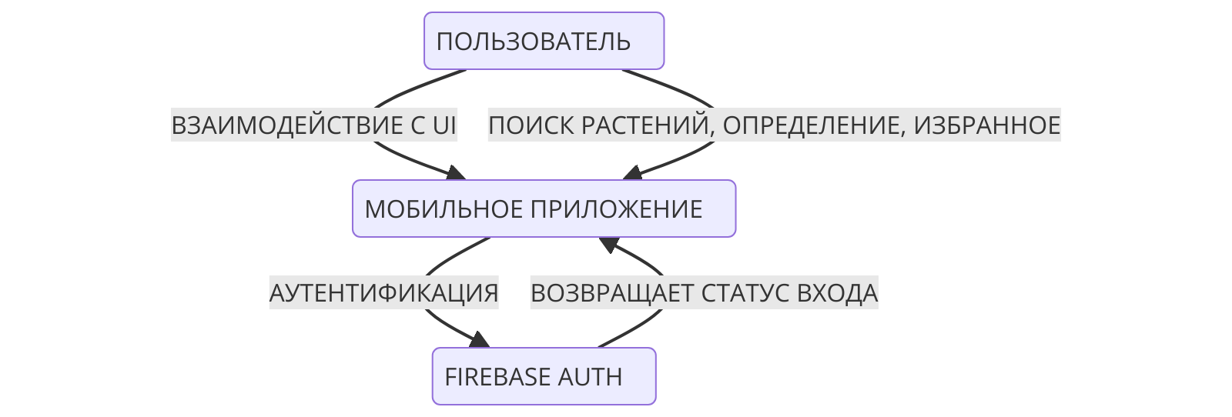

Рисунок 2 - Контекстный уровень (Context)

Уровень контейнеров Container (смотреть рисунок 3): На уровне контейнеров архитектура включает следующие основные компоненты/контейнеры:

Мобильное приложение (Android) – основной исполняемый контейнер, внутри которого работают все модули. Это единое Android-приложение, содержащее UI, логику и локальную базу данных. Приложение запускается в рамках единственного Android Activity, внутри которой реализована навигация по экранам (Compose-навигация между различными страницами интерфейса).

Локальное хранилище данных (Room DB) – встроенная база данных SQLite, выступающая контейнером данных. В ней содержится справочник растений: таблицы с информацией о растениях, их признаках, а также, возможно, таблица для хранения избранных растений (связанная с учетной записью пользователя или с устройством). Этот контейнер работает внутри приложения (на устройстве) и взаимодействует с ним через DAO (объекты доступа к данным).

Сервис авторизации (Firebase Auth) – внешняя облачная служба, условно рассматриваемая как отдельный контейнер, отвечающий за хранение учетных записей пользователей. Приложение обращается к этому контейнеру через интернет при выполнении операций регистрации нового пользователя или входа. Firebase Auth проверяет учетные данные и возвращает результат (успешный вход, ошибка и т.п.). Другого сетевого взаимодействия нет – все основные данные (растения, изображения) уже включены в приложение, поэтому контейнер удаленного сервера для контента не используется.

Интерфейс устройства (Android OS) – хотя не всегда выделяется явно, можно отметить контейнер операционной системы/платформы, предоставляющий сервисы: например, механизмы отображения UI, доступ к файловой системе (где хранится база данных), сетевые подключения (для Firebase) и системный Share API для функции «Поделиться». Приложение взаимодействует с ОС через официальные API (Navigation, Jetpack Compose runtime, и т.д.).

Связи между контейнерами таковы: пользовательский интерфейс приложения (UI контейнер внутри мобильного приложения) взаимодействует с локальной базой (Room) при выполнении поисковых запросов, фильтрации, получения данных о растениях и сохранения избранного. При авторизации UI обращается к Firebase Auth (через сетевые вызовы) – этот контейнер расположен вне устройства. Firebase возвращает приложению информацию об успехе/неуспехе входа, после чего пользователь либо получает доступ к персональным функциям, либо видит сообщение об ошибке. Таким образом, мобильное приложение является центральным контейнером, офлайн-функциональность которого обеспечена встроенной БД, а онлайн-функциональность – взаимодействием с контейнером Firebase.

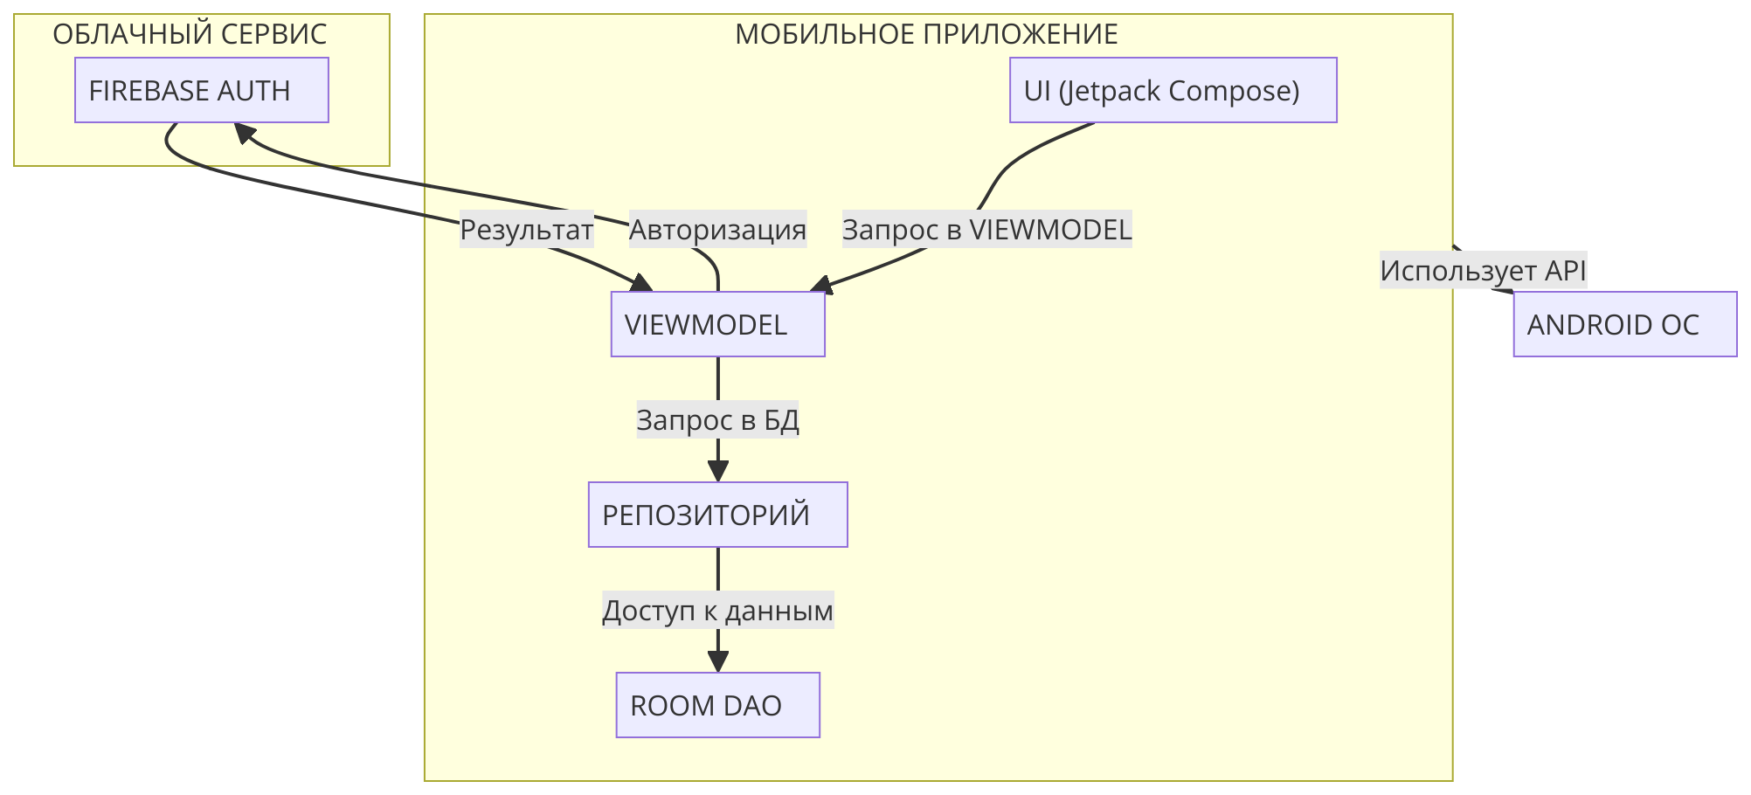

Рисунок 3 - Уровень контейнеров (Container)

Уровень компонентов Component (смотреть рисунок 4): Внутренняя структура приложения организована по принципам MVVM (Model-View-ViewModel), разделяя ответственность между несколькими компонентами:

Интерфейс (View) – реализован с помощью Jetpack Compose и Material 3. Он состоит из экрана приветствия/входа, экрана регистрации, главного экрана с поиском и фильтрами, экрана списка результатов, экрана детальной информации о растении, страницы определителя, избранного и профиля. Каждый экран – это Composable-функция (или набор компонентов Compose) и соответствует определенному состоянию UI.

Модель представления (ViewModel) – компонент, выступающий посредником между UI и данными. Для каждого основного экрана предусмотрен свой ViewModel, наследующийся от ViewModel (Android Jetpack). ViewModel содержит бизнес-логику и состояние UI. Он обрабатывает действия пользователя, выполняет необходимые запросы к базе данных или внешним сервисам и формирует наблюдаемые данные (LiveData/StateFlow) для интерфейса.

Слой данных (Model) – включает локальную базу данных и внешние источники данных. Здесь можно выделить следующие компоненты:

1. Repository (репозиторий) – класс(ы), инкапсулирующие доступ к данным. Репозиторий обращается к Room через DAO для получения списка растений, фильтрации по признакам, добавления или удаления избранных записей. Также репозиторий может обращаться к Firebase Auth для операций входа/регистрации (например, через Firebase SDK).
2. Room DAO – компонент доступа к данным (Data Access Object), предоставляющий методы запросов к встроенной базе. Например, plantDao.getPlantsByName(query), plantDao.getPlantsByFeature(feature) для поиска; favoritesDao.insert(favorite) для сохранения избранного и т.д. DAO скрывает детали SQL-запросов, возвращая удобные объекты (списки растений) для репозитория.
3. Firebase API – компонент, обеспечивающий взаимодействие с удаленной авторизацией. Это обертка над вызовами Firebase Authentication SDK (например, методы FirebaseAuth: createUserWithEmailAndPassword, signInWithEmailAndPassword, updateEmail, и пр.)

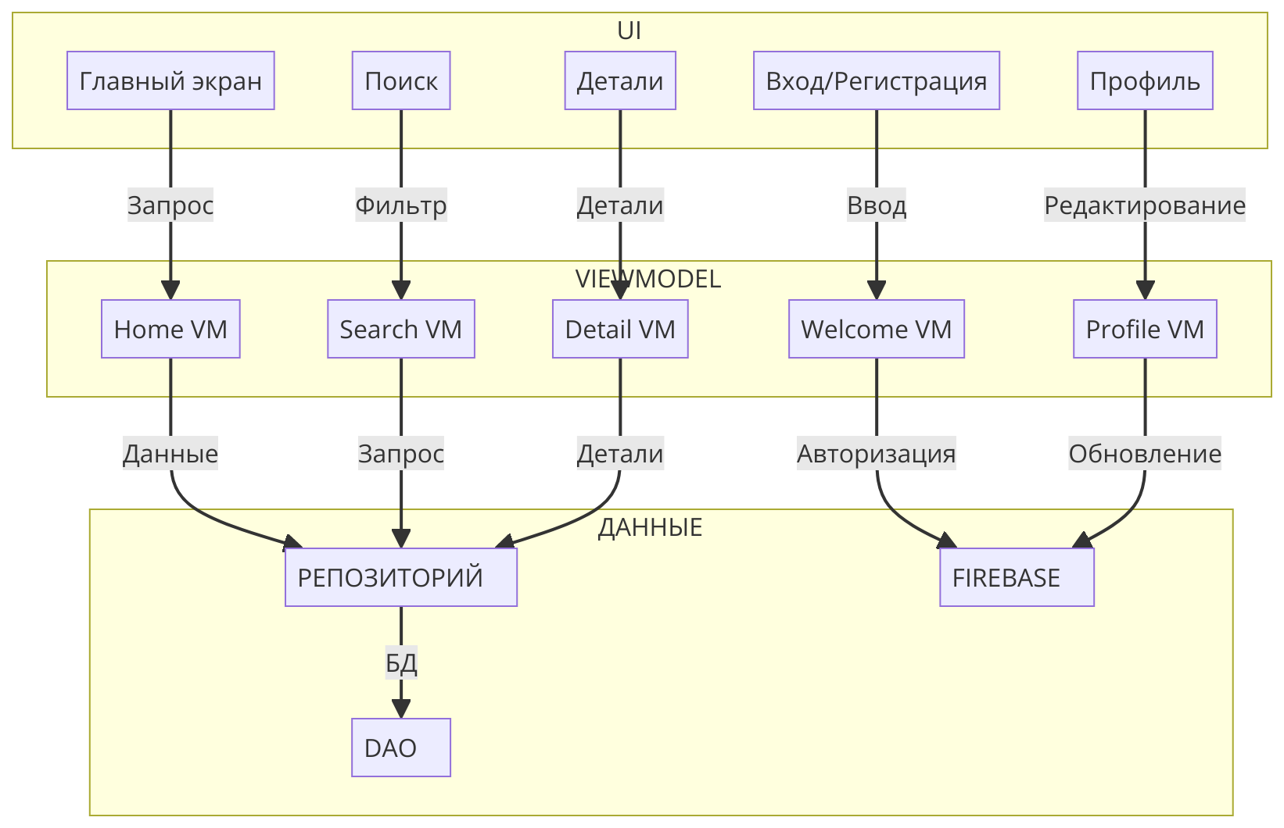

Рисунок 4 - Уровень компонентов (Component)

Взаимодействие между компонентами происходит следующим образом.

Когда пользователь инициирует действие в интерфейсе (например, поиск растения по названию), Compose-экран вызывает метод своего ViewModel (передавая поисковый запрос). ViewModel через репозиторий обращается к DAO Room, получая список подходящих результатов, и обновляет LiveData/StateFlow. Compose, подписанный на эти данные, автоматически отображает полученный список на экране. При авторизации – аналогично: ViewModel вызывает метод репозитория, который используя Firebase API выполняет сетевой вызов; по возвращении результата ViewModel обновляет состояние (например, флаг успешного входа, имя пользователя), что приводит к навигации на главный экран. Добавление в избранное с экрана детали осуществляет вызов в репозиторий -> DAO добавляет запись, после чего ViewModel отмечает изменение состояния избранного (например, меняется иконка «сердце» на активную). В личном кабинете при изменении имени или почты ViewModel профиля обращается к Firebase API (для обновления учетной записи) и/или к локальному хранилищу (если некоторые данные профиля также дублируются локально).

**4.3. Использованные технологии (внешние)**

При реализации проекта использован ряд внешних библиотек и технологий, дополняющих стандартный функционал Android:

Coil – современная легковесная библиотека для загрузки изображений. В приложении с помощью Coil осуществляется асинхронная загрузка фотографий растений и их отображение в Compose UI. Библиотека берет на себя обработку кеширования изображений и работу с потоками, благодаря чему картинки (например, фотографии растений высокого разрешения) подгружаются плавно и не блокируют основной поток. Coil интегрируется в Compose через вспомогательные функции rememberImagePainter/AsyncImage (или аналогичные), что упростило вывод изображений в списках и карточках.

Koin – фреймворк для внедрения зависимостей (DI) на Kotlin. Используется для конфигурации объектов приложения: через Koin объявлены синглтоны базы данных (Room), DAO, репозиториев, а также ViewModel, которые затем инжектируются в нужные места. Например, ViewModel-фабрики, зарегистрированные в Koin, позволяют автоматически получать экземпляры ViewModel при навигации на экран.

Room – библиотека из набора Jetpack для работы с локальной SQL-базой данных. В проекте Room использована в качестве локальной базы данных для хранения информации о лекарственных растениях. Описание структуры базы (Entity и DAO) создано на основе объектов Kotlin с аннотациями. Room автоматически генерирует код для запросов, обеспечивая безопасную работу с SQLite и удобные высокоуровневые методы.

Firebase – облачная платформа, в частности Firebase Authentication для управления пользователями. В приложении задействован SDK Firebase Auth (через зависимости Firebase for Android), который позволяет регистрировать новых пользователей (с email и паролем) и осуществлять вход в систему. Firebase обеспечивает надежное хранение учетных записей и безопасную аутентификацию без необходимости писать собственный сервер.

**4.4. Использованные модули/системные библиотеки платформы**

В процессе разработки приложений под Android используются встроенные возможности платформы и официальные библиотеки Android (Jetpack). Ниже перечислены основные системные компоненты и API, задействованные в проекте:

Jetpack Compose – декларативный UI-фреймворк Android. Все пользовательские интерфейсы в приложении реализованы на Compose, что позволило описывать макеты экранов средствами Kotlin-кода (без использования XML-разметки). Compose предоставляет удобные компоненты (текстовые поля, кнопки, изображения, списки и пр.) и механизмы управления состоянием UI.

Material Design 3 (Material You) – набор компонентов и стилей интерфейса от Google. Используется через библиотеку Material3 Compose. Благодаря этому, приложение обладает современным внешним видом, соответствующим гайдлайнам Material.

Navigation (Jetpack Navigation Compose) – системная библиотека навигации, позволяющая организовать переходы между экранами. В проекте определен навигационный граф с маршрутами для основных экранов

ViewModel и LiveData (Android Jetpack) – компоненты архитектуры MVVM. Классы ViewModel используются для хранения состояния и реализации логики, как описано выше. Lifecycle ViewModel обеспечивают сохранение данных при поворотах экрана и очистку ресурсов при уничтожении UI. LiveData задействована для некоторых частей приложения (например, для отслеживания изменений списка растений или состояния авторизации), предоставляя наблюдателям (Compose) актуальные данные и уведомляя об изменениях.

**4.5. Ссылка на раздел Приложение**

В разделе Приложение А указана ссылка на исходный код разработанного приложения, инструкция для пользователя и снимки экрана приложения.

**5. ПОСЛЕДОВАТЕЛЬНОСТЬ ДЕЙСТВИЙ ДЛЯ ОСУЩЕСТВЛЕНИЯ СЦЕНАРИЕВ ИСПОЛЬЗОВАНИЯ**

**5.1. Измерение последовательности действий для осуществления сценариев использования**

1. **Экран приветствия**: 1 шаг (выбор входа или регистрации).
2. **Регистрация:** 5 шагов (нажатие кнопки «Регистрация», ввод имени, почты, пароля, повтор пароля, нажатие подтверждения).
3. **Вход:** 3 шага (нажатие кнопки «Вход», ввод почты и пароля, подтверждение).
4. **Главная страница:** 1 шаг (выбор опций поиска или признаков).
5. **Поиск по названию:** 3 шага (выбор поиска, ввод текста, просмотр результатов).
6. **Поиск по признакам:** 4 шага (выбор признаков, выбор конкретных параметров, подтверждение, просмотр результатов).
7. **Просмотр карточки растения:** 2 шага (выбор растения из результатов, просмотр деталей).
8. **Добавление в избранное:** 1 шаг (нажатие кнопки «Избранное»).
9. **Поделиться:** 2 шага (нажатие кнопки «Поделиться», выбор способа передачи информации).
10. **Просмотр избранного:** 1 шаг (нажатие иконки «Избранное»).
11. **Изменение профиля:** 3 шага (вход в профиль, ввод нового имени, сохранение изменений).
12. **Определитель:** от 4 до 8 шагов (нажатие на «Определитель», ответы на вопросы, подтверждение).

**5.2. Пути оптимизации сценариев**

* Объединение полей ввода данных регистрации и входа для уменьшения числа шагов.
* Автоматическое сохранение выбранных фильтров и их запоминание для сокращения количества шагов при повторных поисках.
* Реализация быстрого доступа к часто используемым признакам.
* Автоматическое предложение популярных растений или часто используемых поисковых запросов.
* Возможность сохранять промежуточные результаты определителя, чтобы ускорить повторное использование.

**6. ВЫВОДЫ**

В ходе выполнения проекта разработано мобильное приложение «Справочник и определитель лекарственных растений Ленинградской области», полностью соответствующее поставленным целям и задачам. Созданное решение объединяет **интерактивный определитель** и **подробный справочник** растений региона, что подтверждает актуальность выбранного подхода. Приложение предоставляет пользователям удобный доступ к достоверной информации о лекарственных растениях Ленинградской области и инструменты для их точной идентификации в полевых условиях. Реализация проекта позволила повысить доступность знаний о природных лекарственных ресурсах: пользователи получили возможность быстро определять вид растения по ряду признаков, знакомиться с его свойствами и применять эти знания на практике более безопасно. Все основные функциональные требования, выдвинутые на этапе постановки задачи (наличие полного каталога, поиск по названию и характеристикам, интерактивный определитель, система избранного и функция обмена информацией), были успешно выполнены. В результате проделанной работы подтверждена эффективность использования мобильного приложения как инструмента для популяризации знаний о лекарственных растениях и предотвращения ошибок при их сборе и использовании.

**6.1. Достигнутые результаты**

В рамках проекта получены следующие результаты:

* **Разработано мобильное приложение под Android** – создано и протестировано приложение-справочник, работающее на устройствах под управлением ОС Android. Приложение реализовано с использованием современных технологий разработки (Android SDK, библиотек Jetpack и др.) и имеет интуитивно понятный интерфейс.
* **Сформирован каталог лекарственных растений региона** – база данных включает подробную информацию о большинстве распространённых в Ленинградской области лекарственных растений. Для каждого вида доступны карточки с фотографиями высокого качества, научным и народным названиями, описанием морфологии, областями произрастания, лечебными свойствами и другими сведениями.
* **Реализован поиск и фильтрация** – пользователю доступен быстрый поиск растений по названию, а также фильтр по различным параметрам (семейство, тип растения, наличие определённых свойств и т.д.), что значительно упрощает навигацию по базе данных.
* **Интегрирован интерактивный определитель** – разработан модуль пошаговой идентификации растения по внешним признакам. Пользователь отвечает на серию вопросов (например, форма листьев, окраска цветков, среда обитания), после чего система выдаёт наиболее вероятные варианты растений, соответствующих указанным характеристикам.
* **Добавлены персонализированные функции** – реализована система учетной записи пользователя с регистрацией и входом. Пользователи могут сохранять выбранные растения в «Избранном» для быстрого доступа в дальнейшем. Также реализована функция «Поделиться», позволяющая отправлять информацию о конкретном растении через мессенджеры и социальные сети.
* **Тестирование и подтверждение работоспособности** – приложение проверено на корректность функционирования основных функций. Интерфейс и определитель протестированы на наборе реальных примеров растений, что подтвердило устойчивую работу программы и удобство пользовательского опыта. Приложение готово к практическому использованию заинтересованными пользователями (например, любителями природы, студентами, фитотерапевтами).

**6.2. Недостатки и пути для улучшения**

Несмотря на успешную реализацию, разработанное решение имеет ряд ограничений и направлений, требующих дальнейшего совершенствования. Ниже перечислены выявленные недостатки приложения и возможные пути их устранения:

1. **Ограниченная область охвата знаний.** Каталог включает преимущественно виды, произрастающие на территории Ленинградской области. Это сужает аудиторию приложения и его полезность вне данного региона. *Пути улучшения:* расширение базы данных за счёт добавления лекарственных растений других регионов (северо-запада России и других областей) позволит сделать приложение полезным для более широкой аудитории. Кроме того, целесообразно обеспечить возможность регулярного пополнения и обновления каталога, чтобы информация оставалась актуальной.
2. **Недостаточная глубина системы идентификации.** Интерактивный определитель полагается на ограниченный набор вопросов и признаков. В некоторых случаях разные виды растений имеют схожие ответы на заданные вопросы, что может приводить к неоднозначности в определении. *Пути улучшения:* увеличить количество диагностических вопросов и признаков в базе определителя, включая более тонкие морфологические особенности (например, детали строения цветка, плодов, запах растений). Также можно предоставить пользователю иллюстрации или подсказки к вопросам, что повысит точность ответов и итогового результата идентификации.
3. **Отсутствие автоматического распознавания.** В текущей версии приложения идентификация полностью зависит от ввода пользователя и его знаний о признаках растения. Пользователь может затрудняться ответить на некоторые вопросы или ошибиться. *Пути улучшения:* внедрить технологии автоматического распознавания – например, дать возможность загружать фотографию растения для определения. Использование методов компьютерного зрения и заранее обученных моделей машинного обучения помогло бы определять вид растения автоматически, снижая вероятность ошибки со стороны пользователя.
4. **Технические и UX-ограничения.** Пользовательский интерфейс и производительность приложения могут требовать доработки. Например, скорость работы с большой базой данных или удобство навигации при большом количестве видов могут снижаться. *Пути улучшения:* оптимизировать работу с данными (например, с помощью индексирования для быстрого поиска, кэширования часто запрашиваемой информации) и продолжить улучшение интерфейса на основе обратной связи от пользователей. Желательно предусмотреть многоязычную поддержку интерфейса и контента, что сделает приложение доступным для не русскоговорящих пользователей и повысит его привлекательность.

**6.3. Будущее развитие решения**

Для повышения ценности и функциональности приложения запланировано дальнейшее развитие проекта по нескольким направлениям:

* **Географическое расширение каталога.** В перспективе приложение превратится в общероссийский (а затем и международный) справочник: планируется включить лекарственные растения других регионов России и мира. Это позволит охватить более широкий спектр флоры и привлечь пользователей из различных областей. При расширении базы данных будет учитываться региональная специфика (например, отображение ареала вида, климатические зоны произрастания).
* **Усовершенствование системы идентификации.** Будет проведена работа по углублению интерактивного определителя: расширение базы вопросов, добавление новых признаков для анализа и улучшение алгоритмов принятия решений. Например, можно внедрить динамическое формирование вопросов на основе предыдущих ответов пользователя, чтобы ускорять процесс и повышать точность. Постоянное пополнение базы знаний определителя (в том числе за счёт экспертных данных) сделает идентификацию более надежной и детальной.
* **Внедрение технологий искусственного интеллекта.** Одно из перспективных направлений – использование современных **языковых моделей** и других средств искусственного интеллекта для более точного определения растений. В будущем возможно создание интеллектуального ассистента, который способен анализировать текстовое или голосовое описание растения, заданное пользователем, и сопоставлять его с базой данных, выдавая наиболее вероятный результат. Также планируется экспериментировать с интеграцией моделей машинного обучения для распознавания растений по фотографии, что дополнит текстовый определитель и сделает приложение высокотехнологичным инструментом в области ботаники.
* **Повышение интерактивности и обучающего эффекта.** В дальнейших версиях приложения может появиться геймификация и образовательные модули. Например, викторины по лекарственным растениям, достижения за иденification нескольких видов в природе, интерактивные карты с отметками найденных растений пользователями. Это будет способствовать формированию сообщества вокруг приложения и дальнейшему распространению знаний о лекарственных растениях.

Развитие решения по указанным направлениям позволит значительно укрепить позиции приложения как всеобъемлющего справочника и надежного помощника для всех интересующихся лекарственными растениями, от любителей до профессионалов.

**ЗАКЛЮЧЕНИЕ**

Разработано мобильное приложения “Справочник и определитель лекарственных растений”. Разработанное приложение полностью реализует сценарии использования и соответствует макету.

**СПИСОК ЛИТЕРАТУРЫ**

1. **Землинский С. Е.** Лекарственные растения СССР / под ред. Ф. Н. Сацыперова. – 2-е изд. – М.: Медгиз, 1951. – 502 с.
2. **Чиков П. С.** Атлас ареалов и ресурсов лекарственных растений СССР. – М.: Картография, 1983. – 340 с.
3. **Гончарова Т. А.** Энциклопедия лекарственных растений: в 2 т. – М.: Дом МСП, 1997. *(Энциклопедическое издание, включающее описание множества лекарственных растений и их свойств).*
4. **Соколова В. В.** Разработка мобильных приложений: учебное пособие. – М.: Юрайт, 2022. – 175 с.
5. **Хортон Дж.** Разработка Android-приложений с нуля. – 3-е изд., пер. с англ. – СПб.: БХВ-Петербург, 2023. – 576 с. – *(Серия «С нуля»).*
6. **Wäldchen J., Mäder P.** Plant species identification using computer vision techniques: a systematic literature review // *Archives of Computational Methods in Engineering*. – 2018. – Vol. 25, No. 2. – P. 507–543.
7. **Android Developers** – Официальная документация для разработчиков Android [Электронный ресурс]. – Режим доступа: *developer.android.com* (дата обращения: 20.03.2025).
8. **«Справочник и определитель лекарственных растений Ленинградской области»** – репозиторий проекта [Электронный ресурс]. – Режим доступа: *GitHub*, URL: *https://github.com/moevm/adfmp1h25-herbs* (дата обращения: 20.03.2025).

**ПРИЛОЖЕНИЕ А**

**СПРАВОЧНИК И ОПРЕДЕЛИТЕЛЬ ЛЕКАРСТВЕННЫХ РАСТЕНИЙ**

Ссылка на репозиторий с исходным кодом - <https://github.com/moevm/adfmp1h25-herbs>

**Инструкция**

1. **Первый запуск – приветственный экран** (смотреть рисунок 5)**:**

Откройте приложение. Отобразится заставка-приветствие с названием приложения и изображением растения. На **экран приветствия** вынесены варианты входа: кнопка **«Регистрация»** для создания аккаунта, кнопка **«Вход»** для авторизации зарегистрированных пользователей и кнопка **«Режим гостя»** для использования без регистрации. Если вы планируете сохранять избранное и пользоваться персональным кабинетом, рекомендуется выполнить регистрацию, иначе можно воспользоваться гостевым режимом (в этом случае некоторые функции аккаунта будут недоступны, но справочник и определитель работают полностью).

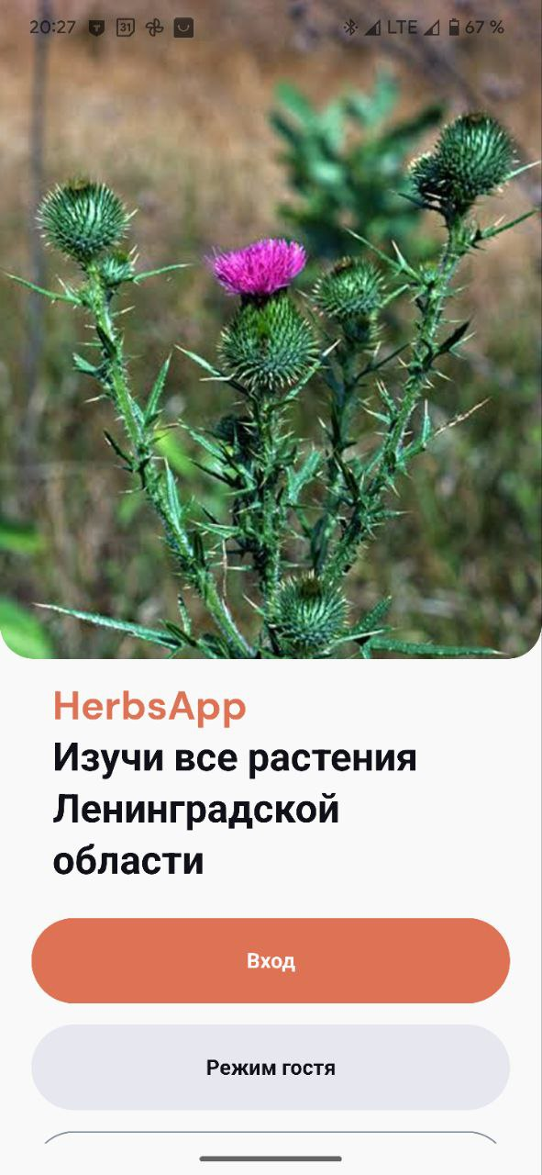

Рисунок 5 - Приветственный экран

1. **Регистрация нового пользователя:** Если у вас еще нет аккаунта,

нажмите на кнопку **«Регистрация»** (на экране приветствия или на экране входа есть пометка *«Нет аккаунта? Регистрация.»*). Приложение откроет форму регистрации, где потребуется ввести **имя**, **email** и **пароль** (пароль – дважды для подтверждения). Заполните поля достоверно; имя будет отображаться в профиле, email понадобится для входа. После ввода нажмите большую оранжевую кнопку **«Регистрация»**. Приложение проверит корректность email-адреса и совпадение паролей. При успехе учетная запись будет создана на сервере, и вы автоматически перейдете на главный экран приложения под своим новым аккаунтом. Если допущена ошибка (например, email уже зарегистрирован или неверный формат), отобразится сообщение об ошибке – исправьте данные и повторите попытку.

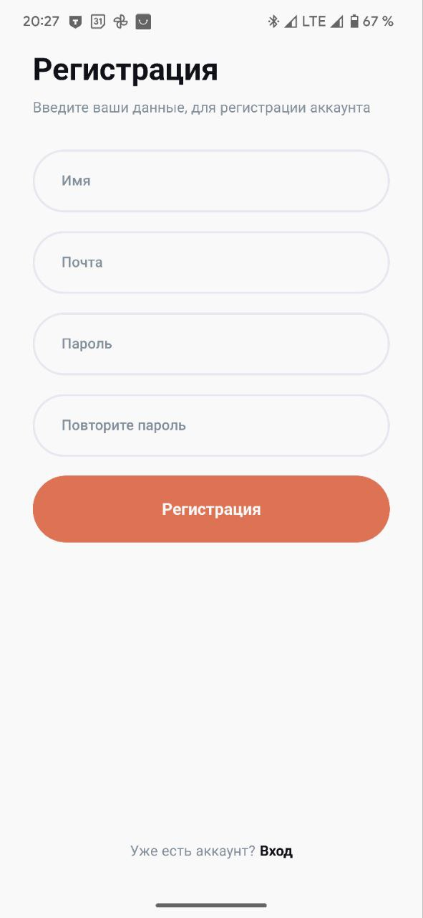

Рисунок 6 - Экран регистрации нового пользователя

1. **Вход в аккаунт** (смотреть рисунок 7)**:** Если вы уже зарегистрированы,

наприветственном экране нажмите **«Вход»**. Появится форма авторизации с полями для **почты** и **пароля**. Введите свои учетные данные и нажмите кнопку **«Вход»**. Приложение свяжется с сервером Firebase и проверит правильность введенных данных. При успешном входе вы увидите приветственное сообщение с вашим именем и попадете на главный экран приложения. Если введена неверная комбинация почты/пароля, появится уведомление *«Неправильный логин или пароль»* – в этом случае вы можете попробовать снова или воспользоваться функцией регистрации, если аккаунт отсутствует.



Рисунок 7 - Экран входа в аккаунт

1. **Главный экран и поиск растений** (смотреть рисунок 8)**:** После входа

(или сразу при выборе гостевого режима) открывается **главный экран** приложения. В верхней части вы увидите приветствие, обращенное к вам по имени. Ниже расположена **поисковая строка** с текстом подсказкой *«Найди нужное растение!»*. Для поиска растения по названию нажмите на строку и начните вводить название (на русском языке). По мере ввода приложение может динамически предлагать подходящие варианты. Введите, например, «Береза» и нажмите значок поиска (или клавишу ввода на клавиатуре). Результаты поиска отобразятся списком карточек ниже. Если ни один вид не соответствует запросу, вы получите сообщение *«Ничего не найдено»* и предложение уточнить поиск.

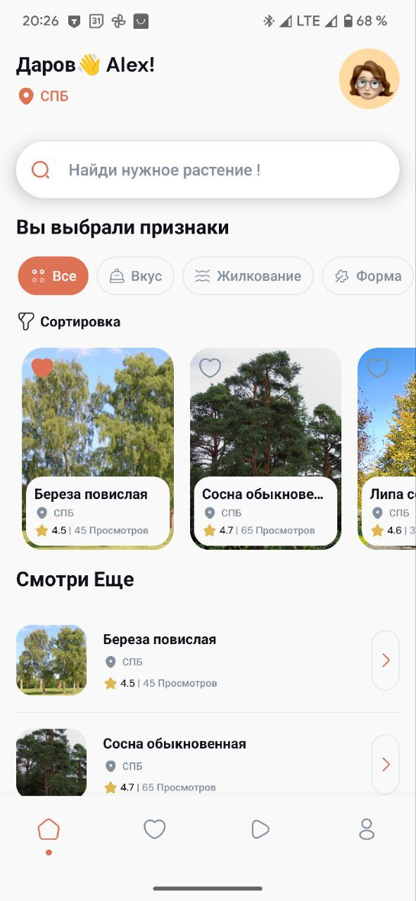

Рисунок 8 - Главный экран и поиск растений

**Фильтрация по признакам** (смотреть рисунок 9)**:** Главный экран также позволяет осуществлять поиск не по названию, а по ботаническим признакам растений. Под строкой поиска находится блок **«Признаки»** – набор интерактивных фильтров в виде круглых кнопок/чипов с названиями категорий: «Класс», «Род», «Семейство», «Вкус», «Жилкование», «Форма» и др. Для использования фильтрации нажмите на одну из категорий, например **«Класс»**. Появятся варианты значений (например, дерево, кустарник, трава). Отметьте нужные характеристики – приложение может отобразить выбранные признаки под заголовком *«Вы выбрали признаки»*. Вы можете комбинировать несколько фильтров . После выбора признаков нажмите кнопку подтверждения или кнопку поиска – система отфильтрует базу растений. Результаты отображаются списком карточек так же, как при обычном поиске. Если фильтры слишком строгие и не осталось подходящих растений, отобразится сообщение о отсутствующих результатах.

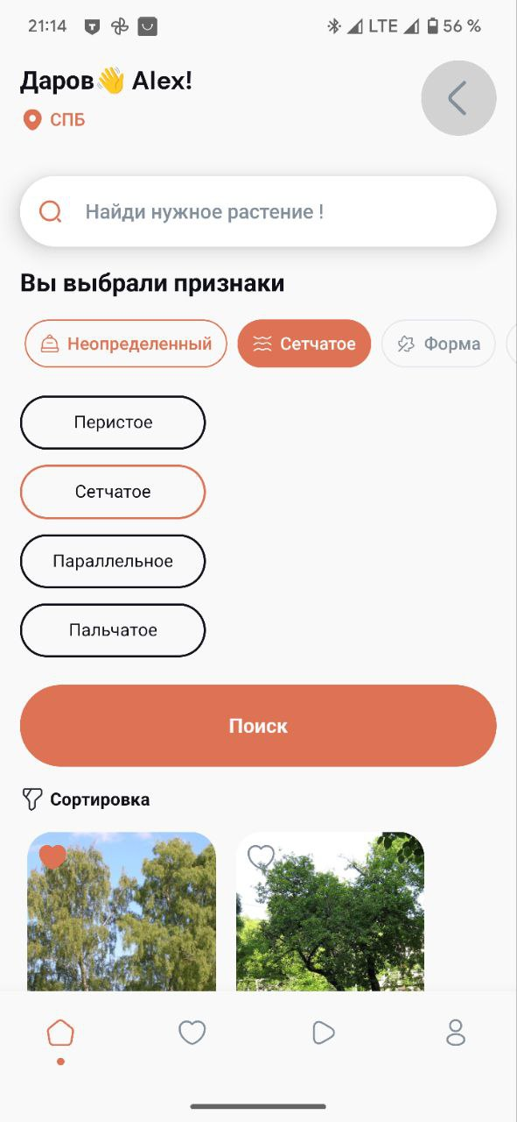

Рисунок 9 - Фильтрация по признакам

**Список результатов и выбор растения:** Результаты поиска или фильтрации представлены в виде прокручиваемого **списка карточек**. Каждая карточка показывает **фото растения**, его **название**, возможно пиктограмму местоположения «СПБ» , а также **рейтинг** и число просмотров. Просмотрите список – карточки упорядочены по релевантности или по алфавиту (по умолчанию). При необходимости вы можете изменить **сортировку** результатов: на главном экране имеется переключатель сортировки (например, по алфавиту, по рейтингу и т.д.). Чтобы увидеть подробности о конкретном растении, **нажмите на карточку** этого растения.

1. **Просмотр карточки растения (детальная информация)** (смотреть

рисунок 10 и 11): После выбора растения приложение откроет экран **детальной информации**. На этом экране крупно отображается **фотография растения**, название на русском и латинское название. Под заголовком могут быть краткие сведения – например, значки категории (семейство, род) или короткий описательный слоган о растении. Ниже представлена секция **«Ботаническое описание»**: развернутый текст, описывающий внешний вид, ареал, характеристики и лечебные свойства данного растения. Пролистайте, чтобы прочитать полный текст – информация может занимать несколько абзацев. Также на карточке приведены структурированные данные: **классификация** (семейство, род, класс и т.д.), возможно вкусовые качества или иные свойства (например, токсичность, охранный статус – в зависимости от реализации базы данных). На экране детали присутствуют интерактивные элементы: кнопка **«в избранное»** (значок сердечка) позволяет добавить это растение в свой список избранных, а кнопка **«Поделиться»** дает возможность отправить сведения о растении друзьям.

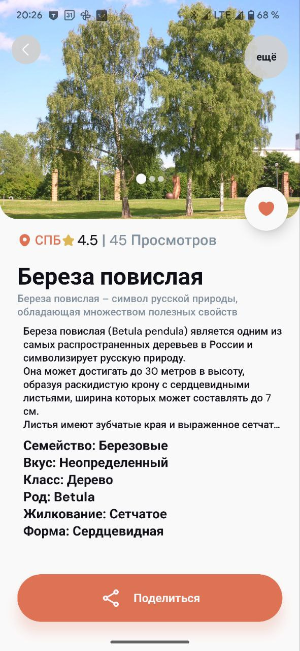

Рисунок 10 - Экран детальной информации

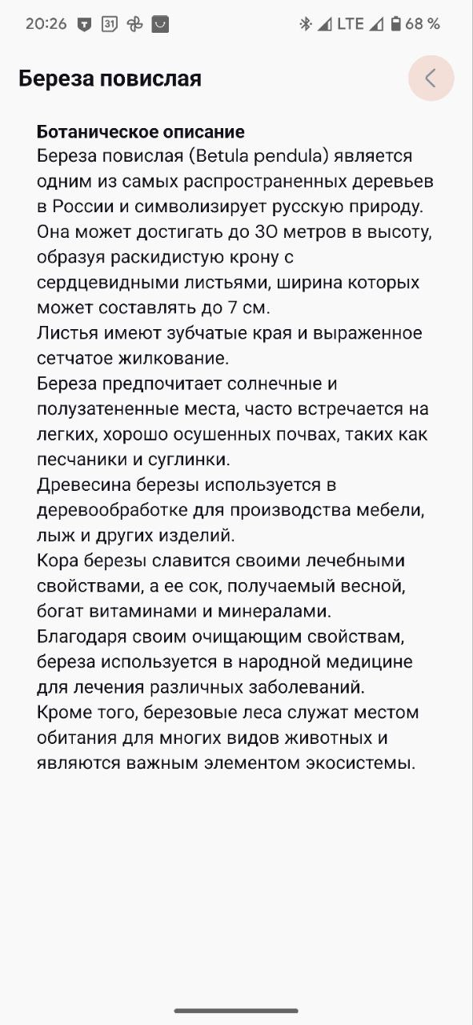

Рисунок 11 - Экран детальной информации

1. **Добавление в избранное:** Если вы нашли растение, которое хотите

сохранить для быстрого доступа, нажмите на значок **сердечка** на экране детали. Если растение еще не было в избранном, сердечко станет закрашенным, сигнализируя, что оно добавлено. Добавление в избранное доступно зарегистрированным пользователям; в гостевом режиме приложение может показать предложение войти в аккаунт для использования избранного. После добавления вы можете в любой момент перейти в раздел «Избранное», чтобы увидеть сохраненные позиции.

**Работа с разделом «Избранное»** (смотреть рисунок 12)**:** Чтобы просмотреть список сохраненных растений, перейдите в раздел **«Избранное»** (значок сердца на панели навигации внизу экрана). Откроется экран, где отображены все растения, которые вы отметили ранее. Список избранного представлен карточками или строками с названиями. Вы можете нажать на любую запись, чтобы открыть ее детальную страницу. Для удаления растения из избранного используется кнопка **«Удалить»** (значок крестик) на карточке – при нажатии растение убирается из списка. Раздел «Избранное» удобен для быстрого доступа к часто просматриваемой информации – например, если вы отметили ряд растений для сравнения или запоминания.

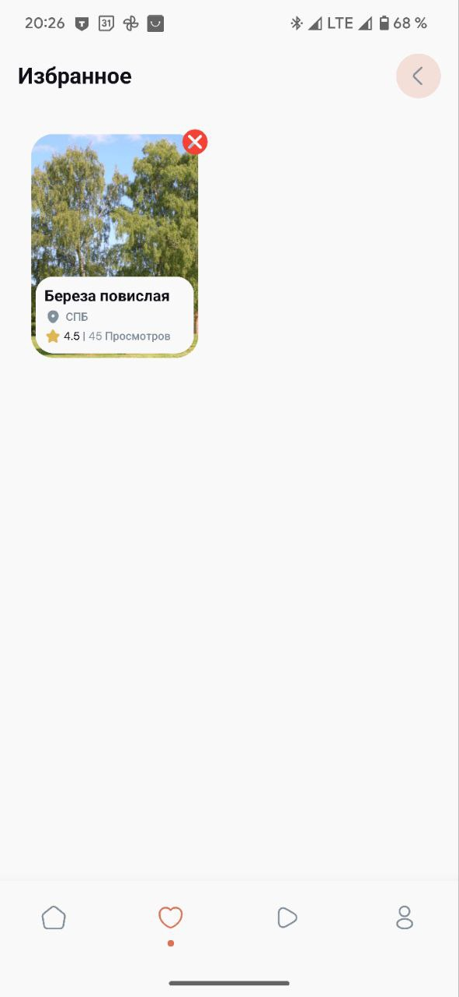

Рисунок 12 - Экран Избранное

1. **Использование определителя растений** (смотреть рисунок 13 и 14)**:**

Вернитесь на главный экран (или откройте меню навигации) и выберите раздел **«Определитель»** – он обозначен отдельной иконкой (треугольник). На экране определителя вам будет предложено ответить на серию вопросов о неизвестном вам растении, которое вы видите в природе. Следуйте инструкциям: приложение может спросить, например, **какой это тип растения** (дерево, трава, кустарник?), **какая форма листьев** (круглая, овальная, сердцевидная?), **есть ли запах**, **цвет плодов или цветов** и т.д. Отвечайте на вопросы, выбирая из предложенных вариантов (кнопки или списки). По мере ответа определитель будет сужать круг возможных видов. После ответа на все вопросы система выдаст **предположение**: например, показать фотографию и название предполагаемого растения и спросить *«Возможно, вы нашли Мелиссу лимонную?»*. Если описание и фото совпадают с тем, что вы видите, нажмите **«Да»** – тогда откроется страница этого растения (карточка с подробным описанием). Если это неверный вариант, нажмите **«Нет»** – тогда приложение либо предложит другой вариант, либо сообщит, что подходящих вариантов не осталось. Используя определитель, вы можете в полевых условиях шаг за шагом идентифицировать неизвестный образец растения, отвечая на вопросы, вместо прямого ввода названия.

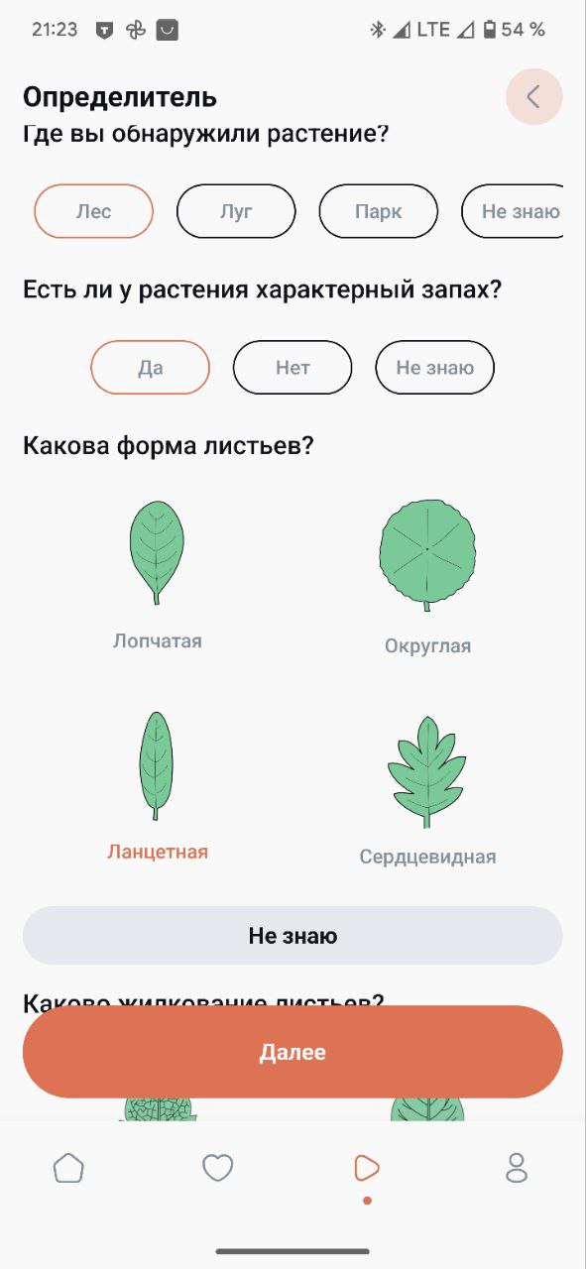

Рисунок 13 - Экран Определитель

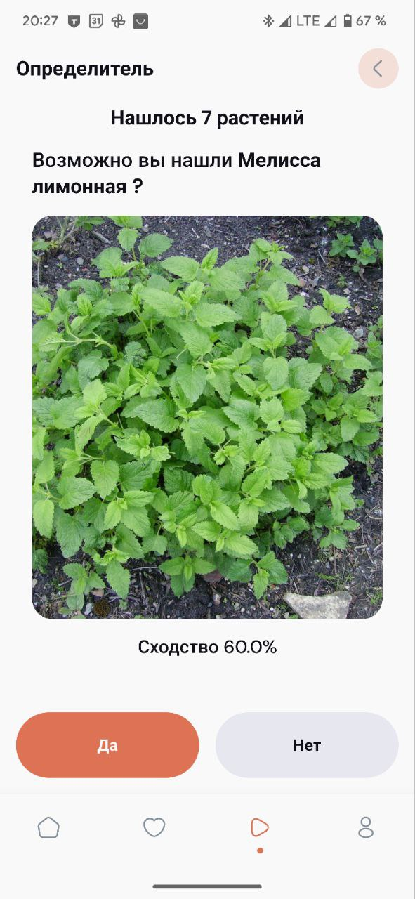

Рисунок 14 - Экран Определитель

1. **Просмотр и изменение профиля** (смотреть рисунок 15)**:**

В правом нижнем углу интерфейса навигации находится значок **«Пользователь»** (силуэт человека), ведущий в **личный кабинет**. Откройте его, чтобы просмотреть информацию аккаунта. На странице профиля отображается ваше имя, email. Здесь же могут быть указаны общие настройки или сведения (например, город СПБ, если он фиксирован для пользователя). В профиле доступны функции **редактирования**: вы можете нажать поле «Имя» чтобы ввести новое отображаемое имя и подтвердить галочкой, либо обновить адрес почты. При изменении email может потребоваться повторно войти (Firebase обновит данные аккаунта). Также на этой странице приведены авторы/разработчики приложения (раздел «Авторы») и кнопка **«Выйти из аккаунта»**. Если нажать «Выйти», приложение завершит вашу сессию – аккаунт будет разлогинен, и вы вернетесь на экран входа/приветствия (где сможете зайти под другим пользователем или в гостевом режиме).

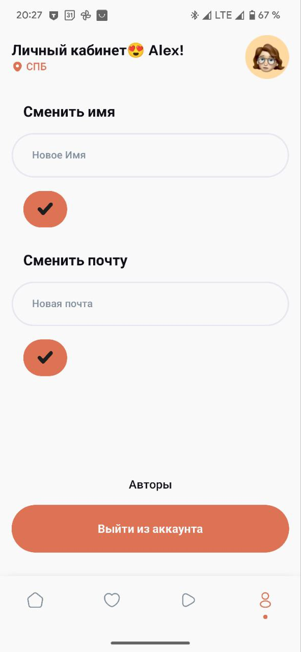

Рисунок 15 - Экран Профиля

**Завершение работы:** Для выхода из приложения просто закройте его стандартным образом (жест «Домой» или «Назад» до выхода). Все введенные данные (если вы авторизованы) сохранятся. При повторном запуске приложения вы попадете либо сразу на главный экран (если оставались залогинены), либо на экран приветствия (в гостевом режиме или после явного выхода). Приложение не требует специального завершения – Android самостоятельно освобождает ресурсы.